Nama: Hasna Nur Aisyah Makarim

Nim: 40011423650324

Kelas: H

**PERTEMUAN 4 (TUGAS AKHIR): COMPANY BIGQUERY**

1. Membuat pertanyaan dari Chat GPT:

**Analisis Kinerja Penjualan vs. Produksi:** Berdasarkan data, hitung efisiensi produksi dan penjualan untuk setiap barang (**id_barang**) sebagai persentase barang yang berhasil dijual dari total barang yang diproduksi selama periode yang sama. Identifikasi barang dengan efisiensi penjualan tertinggi dan terendah.

1. Membuat soal dan prompt untuk mendapatkan SQL.

Berdasarkan soal ini Analisis Kinerja Penjualan vs. Produksi: Berdasarkan data, hitung efisiensi produksi dan penjualan untuk setiap barang (id_barang) sebagai persentase barang yang berhasil dijual dari total barang yang diproduksi selama periode yang sama. Identifikasi barang dengan efisiensi penjualan tertinggi dan terendah. dengan merujuk pada contoh prom perintah ini   Berdasarkan petunjuk dokumen diatas, dan dokumen tabel yang tersedia: Tolong bantu saya dalam menggunakan BigQueryuntuk menganalisis data penjualan dan produksiproduk dari dua tabel yang telah saya unggah, yaitutabel_produksi dan tabel_penjualan, yang ada dalamdataset perusahaan di project saya bernama COMPANY_Hasna. Saya ingin mencari id_produk denganjumlah penjualan tertinggi selama 4 bulan pertamatahun 2024, yaitu dari bulan juni hingga September 2024. Catatan untuk membantu anda mengerjakan: • Kolom id_barang, id_produksi, dan tanggalproduksi ada di tabel_produksi, • Kolom jumlah_terjual ada di tabel_penjualan • Untuk cari penjualan terbesar: jumlah_terjual nyabisa diurutkan saja dari yang terbesar ke terkecil • Kolom yang dipakai hanya id_barang, id_produksi, tanggal_produksi, dan jumlah terjual saja • Untuk menghubungkan 2 tabel tersebutmenggunakan foreign key, foreign key nya yaitukolom id_produk Dapatkah Anda memberikan query SQL khususBigQuery untuk menjalankan analisis ini?  dan buatkan promnt juga.

1. Setelah mendapatkan SQL dari Chat GPT setelah itu diteruskan ke Blackbox.ai

Anda diminta untuk menganalisis data penjualan dan produksi dari dua tabel yang telah diunggah, yaitu **tabel_produksi** dan **tabel_penjualan**, dalam dataset perusahaan Anda di proyek **COMPANY_Hasna**. Analisis yang perlu dilakukan adalah menghitung **efisiensi produksi dan penjualan** untuk setiap barang berdasarkan periode **Juni hingga September 2024**, dan mencari **id_produk dengan jumlah penjualan tertinggi** selama periode tersebut.

Berikut adalah langkah-langkah yang perlu Anda lakukan:

1. **Gabungkan tabel penjualan dan produksi** menggunakan **foreign key** pada kolom **id_barang**.
   * Kolom yang digunakan: id_barang dari **tabel_produksi** dan **tabel_penjualan**.
2. **Filter Data**:
   * Pilih data **penjualan** yang terjadi antara **Juni hingga September 2024**.
   * Pilih data **produksi** yang terjadi selama periode yang sama atau sesuai dengan tanggal produksi.
3. **Hitung Efisiensi Penjualan**:
   * Hitung efisiensi penjualan untuk setiap barang sebagai persentase jumlah barang yang terjual dibandingkan dengan jumlah barang yang diproduksi selama periode yang sama.
   * Rumus efisiensi:

Efisiensi Penjualan=(Jumlah TerjualJumlah Diproduksi)×100\text{Efisiensi Penjualan} = \left( \frac{\text{Jumlah Terjual}}{\text{Jumlah Diproduksi}} \right) \times 100Efisiensi Penjualan=(Jumlah DiproduksiJumlah Terjual​)×100

1. **Urutkan Berdasarkan Jumlah Penjualan**:
   * Cari **id_barang dengan jumlah penjualan tertinggi** dengan mengurutkan data berdasarkan **jumlah_terjual** dari yang terbesar ke terkecil.
2. **Identifikasi Efisiensi Penjualan Tertinggi dan Terendah**:
   * Temukan barang dengan **efisiensi penjualan tertinggi** dan **terendah** selama periode tersebut.
3. Setelah mendapatkan promnt dari Chat GPT teruskan ke Blackbox.ai utnuk mendapatkan SQL.

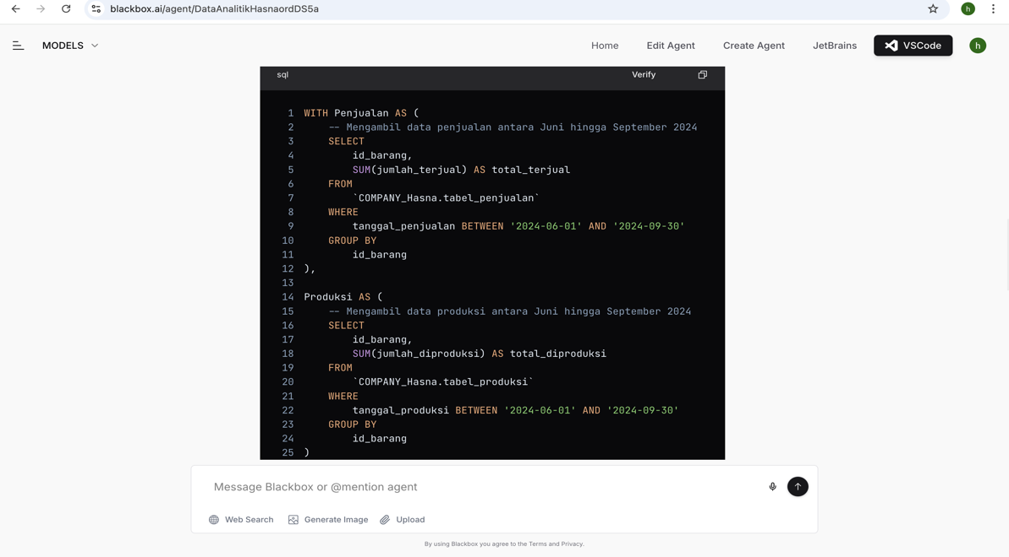

1. Setelah mendapatkan SQL diteruskan ke Bigquery;

https://console.cloud.google.com/bigquery?sq=632956686318:3bf27d149d8f4f01a94c9a5553260137&project=hasna1210&ws=!1m17!1m4!16m3!1m1!1shasna1210!3e12!1m3!3m2!1shasna1210!2sCOMPANY_Hasna!1m3!8m2!1s574846069260!2s9d3be575c54047beb3c5ea4edb8cd77d!1m3!3m2!1shasna1210!2sperusahaan

1. Hasil kode SQL:

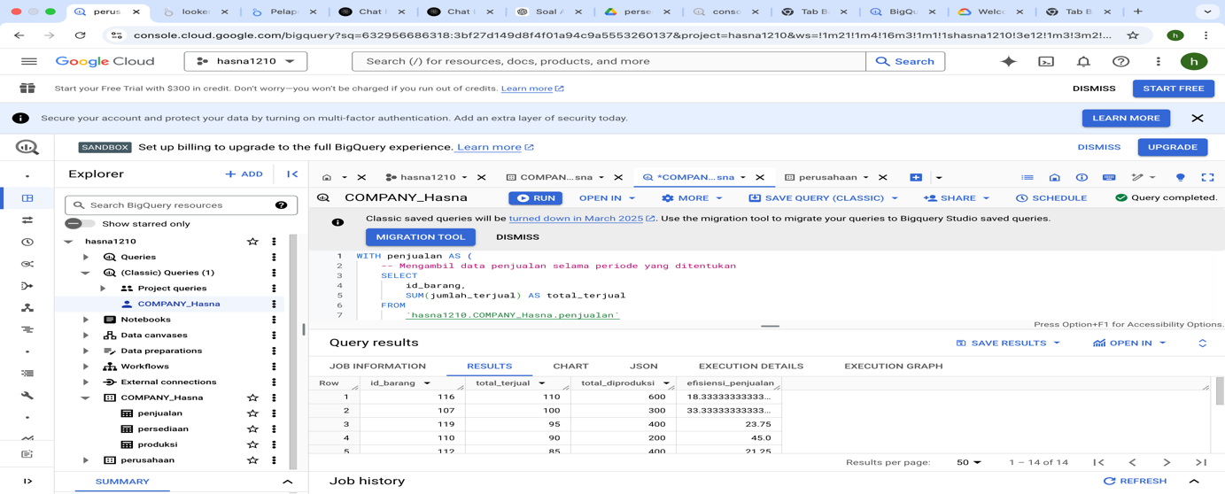

1. Jawaban:

